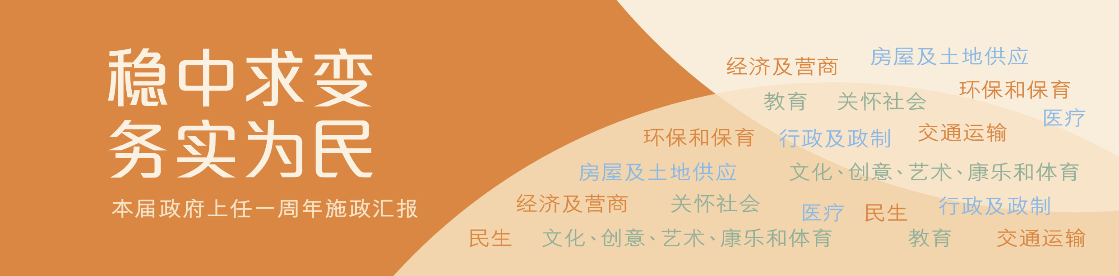
房屋及土地供应

- 2012年10月，宣布加强额外印花税及引入买家印花税，并于2013年2月宣布增加住宅物业和非住宅物业交易的从价印花税一倍，以及提前征收非住宅物业交易从价印花税的时间。措施有效遏抑投机活动，遏止楼价上升趋势。
- 自2013-14年度起取消勾地机制，重掌卖地主导权。计划出售2013-14年度卖地计划内所有住宅用地，以尽量增加房屋土地供应。
- 2013年1月宣布十项措施增加短、中期房屋土地供应，据现时已知单是其中七项如全部落实，可提供超过300公顷土地作住宅用途，其中包括把共约114公顷的各种用地改作住宅用途、落实前钻石山寮屋区及矿场用地的发展以提供约27公顷住宅用地、规划锦田南西铁锦上路站和八乡维修中心占地约33公顷作住宅发展，以及积极规划周边土地的用途。
- 2012年9月，成立长远房屋策略督导委员会，并于今年第三季展开谘询，以制订新的长远房屋策略，满足香港中长期的房屋需要。
- 已向香港房屋委员会（房委会）提供足够土地，于2012-13至2016-17年度的5年内共兴建79,000个公屋单位。在2018年起的5年内，会以公屋总供应至少10万个单位为产量目标，回应社会需求。
- 现已掌握足够土地，可供在2016-17年度起的4年内落成约17,000个新居屋单位。其后每年会兴建平均约5,000个新居屋单位。
- 2012年7月落实计划，提供5,000个名额，让合资格的白表人士可在居屋第二市场购买未补价居屋。房委会已于2013年5月公布成功申请者。成功申请者已陆续买入居屋单位。
- 2012年9月宣布实施「港人港地」，市场反应良好，2013年6月成功出售两幅启德发展区住宅用地以试行该措施。
- 2013年4月全面实施《一手住宅物业销售条例》，以提升一手住宅物业销售的透明度及公平性，以及加强对买方的保障。
- 开展放宽或解除港岛薄扶林和半山区行政限制措施的准备工作，以释放该两区的土地发展潜力。
- 在规划许可的情况下，陆续提高住宅土地的发展密度。
- 2013年6月，实施第二阶段边境禁区范围缩减计划，释出包括落马洲河套地区等710多公顷土地。
- 长远土地供应方面：2012年9月，完成「新界东北新发展区规划及工程研究」第三阶段公众参与活动，涉及533公顷土地；2013年4月开展元朗南房屋用地规划及工程研究第一阶段社区参与，涉及约200公顷土地；2013年5月，展开《东涌新市镇扩展研究》的第二阶段公众参与活动，初步预计可提供189公顷可发展土地；2013年6月，完成近岸填海地点、中部水域人工岛及三项政府设施搬迁往岩洞等建议的第二阶段公众参与，并筹备进一步工作。

